Экологическая викторина в старшей группе "Лесные жители"
03 декабря 2021

Задачи:
- Обобщать и активизировать знания детей о диких животных наших лесов и их детенышах.
- Упражнять детей в образовании существительных, определений и притяжательных прилагательных, умении классифицировать разные виды животных.
- Развивать у дошкольников связную речь, логическое мышление, зрительное внимание и восприятие, фонематический слух.
- Развивать общую и мелкую моторику у детей.
- Развивать интерес к жизни животных, любознательность у детей.
- Воспитывать у дошкольников уважения к партнерам и соперникам по викторине.
Материалы и оборудование:
Карточки с загадками для каждой команды; предметные картинки: дикие животные и их детеныши; карточки для игр «Кто с кем?», «Чей, чья, чьи?»; разрезные картинки; схемы: хищники (косточка) – травоядные (трава) ; эмблемы: лисята, бельчата; фишки - угощение: грибочки, рыбки; мяч; «подарок» от лесных жителей.
Предварительная работа:
Беседы о жизни диких животных, чтение рассказов и стихов, рассматривание картин, иллюстраций, книг и энциклопедий, подвижные, дидактические игры, пальчиковые игры.
Ход викторины
Воспитатель:
Сегодня мы с вами поиграем в увлекательную игру – викторина.
В нашей викторине участвуют две команды: команда «Бельчата» и команда «Лисята».
Викторина – игра очень интересная!
Мы будем думать, размышлять, отвечать на вопросы, играть, соревноваться.
И за каждый правильный ответ – получать «угощение»: «Бельчата» - грибок, Лисята – рыбку.
Воспитатель: «Начинаем нашу викторину! »
- «Отгадайте загадки»
Команда «Бельчата»:
Кто по елкам ловко скачет
И взлетает на дубы?
Кто в дупле орешки прячет,
Сушит на зиму грибы?
(Белка)
Кто зимой холодной
Ходит, бродит
Злой, голодный?
(Волк)
Косолапые ноги,
Зиму спит в берлоге.
Догадайся и ответь:
Кто же это? …
(Медведь)
(за правильный ответ – «угощение» - грибок)
Команда «Лисята»:
Хитрая плутовка,
Рыжая головка,
Хвост пушистый – краса,
Кто же это?.
(Лиса)
Что за зверь лесной
Встал, как столбик, под сосной,
И стоит среди травы –
Уши больше головы?
(Заяц)
Недотрога, весь в иголках,
Я живу в норе под елкой.
Хоть открыты мои двери,
Но ко мне не ходят звери.
(Еж)
(за правильный ответ – «угощение» - рыбка)
- Вопросы:
Команда «Бельчата»
Воспитатель:
«О ком эти загадки? »
Дети:
- О диких животных.
(за правильный ответ – «угощение» - грибок)
Команда «Лисичка»
Воспитатель:
«Почему их называют дикими животными? »
Дети:
- Они живут в лесу.
(за правильный ответ – «угощение» - рыбка)
- Вопросы «Как лесные жители готовились к зиме? »
Команда «Бельчата»:
Воспитатель:
«Скажите, бельчата, как вы готовились к зиме? »
Дети:
- Делали запасы на зиму: грибы, орехи, ягоды, шишки.
- Утепляли свой домик – дупло.
- Сменили рыжую шубку на серую, более пушистую и теплую.
(за правильный ответ – «угощение» - грибок)
Команда «Лисята»:
Воспитатель:
«Скажите, лисята, как вы готовились к зиме? »
Дети:
- Сменили более рыжую шубку , на более пушистую , светлую и теплую шубку.
(за правильный ответ – «угощение» - рыбка)
- Игра «Хищники и травоядные»
Воспитатель:
«Скажите, ребята, без чего не могут прожить животные? »
Дети: без пищи, воды.
Воспитатель: Правильно.
Воспитатель предлагает детям покормить диких животных.
(Хищникам предложить – косточку, травоядным – травку) .
Дети группируют картинки - объясняют свой выбор.
(за правильные ответы команды получают – «угощение»)
Воспитатель:
«А сейчас предлагаю вам с пальчиками поиграть! »
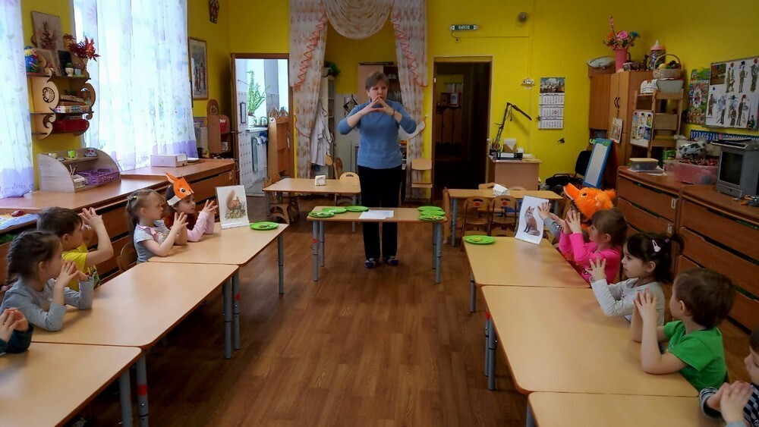
- Пальчиковая игра «Есть у каждого свой дом»
У лисы в лесу глухом
Есть нора – надежный дом.
Не страшны зимой метели
Белочке в дупле на ели.
Под кустами еж колючий
Дети загибают пальцы на обеих руках:
по одному на каждую строчку, начиная с мизинца.
Нагребает листья в кучу.
Из ветвей, корней, коры
Хатки делают бобры.
Спит в берлоге косолапый,
До весны сосет он лапу.
Дети разгибают пальцы на обеих руках:
по одному на каждую строчку, начиная с большого пальца.
Есть у каждого свой дом,
Всем тепло, уютно в нем.
(В. Пальчинскайте)
Дом – ладошки направлены под углом, кончики пальцев соприкасаются, начиная с мизинца, затем плотно соединяются.
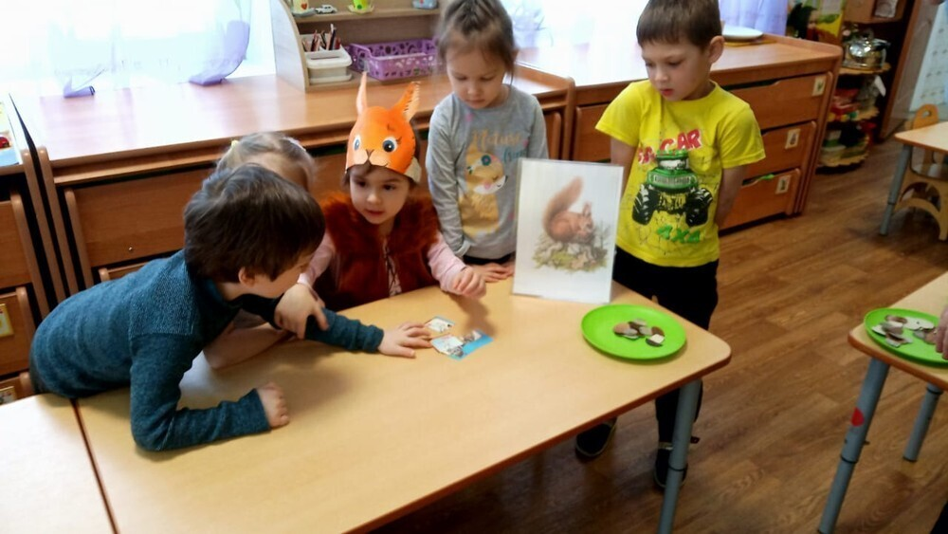
- «Собери картинку»
Команда «Бельчата»
Дети собирают разрезные картинки: белка, еж.
(за правильный ответ – «угощение» - грибок)
Команда «Лиса»
Дети собирают разрезные картинки: заяц, лиса.
(за правильный ответ – «угощение» - рыбка)
- «Назови ласково»
Воспитатель предлагает детям назвать ласково тех животных, картинки которых они собирали.
Команда «Бельчата»: белка - белочка, еж - ежик.
(за правильный ответ – «угощение» - грибок)
Команда «Лисята»: заяц - зайчик, заинька; лиса – лисичка, лисонька.
(за правильный ответ – «угощение» - морковка)
- Физкультминутка «Звериная зарядка»
Раз – присядка. Присесть.
Два – прыжок. Подпрыгнуть.
Это заячья зарядка. “Ушки на макушке” – зайчики.
А лисята как проснутся, Потереть кулачком глаза.
Любят долго потянуться, Потянуться.
Обязательно зевнуть, Повороты туловища.
Рыжим хвостиком вильнуть. Движения бедрами вправо-влево.
А волчата спинку выгнуть Наклон вперед.
И легонечко подпрыгнуть. Прыжок вверх.
Ну, а Мишка косолапый, Согнуть руки в локтях.
Широко расставив лапы, Ноги на ширине плеч.
То двумя, то всеми вместе Переступание с ноги на ногу.
Долго топчется на месте.
А кому зарядки мало – Руки развести в стороны.
Начинает все сначала.
- Игра «Кто с кем? »
Команда «Бельчата»
- картинки: волчица с волчатами, медведица с медвежатами.
(за правильный ответ – «угощение» - грибок)
Команда «Лисята»
- картинки: зайчиха с зайчатами, ежиха с ежатами.
(за правильный ответ – «угощение» - морковка)
- Игра «Чья, чей, чьи? » (морда, хвост, уши)
Команда «Бельчата»
- картинки: заячья морда, заячий хвост, заячьи уши; волчья морда, волчий хвост, волчьи уши,
(за правильный ответ – «угощение» - грибок)
Команда «Лисята»
- картинки: медвежья морда, медвежий хвост, медвежьи уши; беличья морда, беличий хвост, беличьи уши.
(за правильный ответ – «угощение» -рыбка)
- Игра «Кто лишний? »
Команда «Бельчата»
- Олень, собака, лошадь, кролик.
- Волк, белка, кошка, лиса.
(за правильный ответ – «угощение» - грибок)
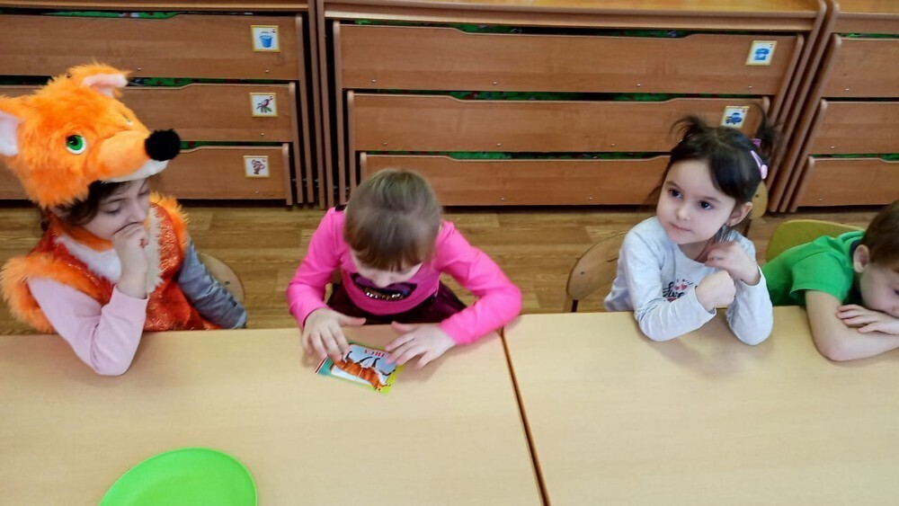
Команда «Зайчата»
- Лиса, медведь, заяц, дятел.
- Бельчонок, лисенок, медведица, волчонок.
(за правильный ответ – «угощение» - рыбка)
- «Доскажи словечко»
Команда «Бельчата»
- Заяц пушистый, а еж …
- Белка живет в дупле, а медведь …
- Лиса тявкает, а волк …
(за правильный ответ – «угощение» - грибок)
Команда «Лисята»
- Лось сильный, а заяц …
- Олень травоядный, а рысь …
- У зайца – зайчата, а у волка …
(за правильный ответ – «угощение» - рыбка)
- «Расскажи о животном»(с мячом)
Дети составляют предложение о животном и передают мяч друг другу по кругу.
Команда «Бельчата» - рассказывают о белке.
(за правильный ответ – «угощение» - грибок)
Команда «Лисята» - рассказывают о лисе.
(за правильный ответ – «угощение» - рыбка)
Итог
Воспитатель:
Итак, наша викторина закончена.
Все дети активно участвовали в викторине, интересно отвечали на вопросы, играли дружно, помогали друг другу.
Давайте подсчитаем, сколько «угощений» получила каждая команда. Поздравляем победителей!
А сейчас вас ждет сюрприз – подарок от лесных жителей.

